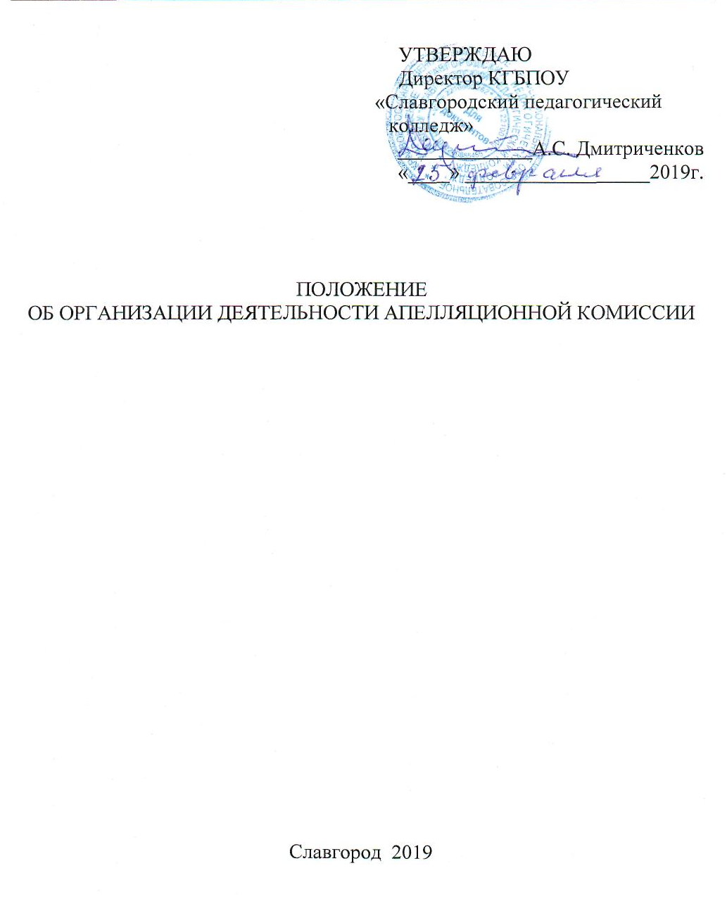
Настоящее Положение определяет полномочия и функции апелляционной комиссии КГБПОУ «Славгородский педагогический колледж», правила подачи и рассмотрения апелляций.

1.Организация деятельности апелляционной комиссии

Настоящее Положение КГБПОУ «Славгородский педагогический колледж» (далее Колледж) разработано на основании:
- Федерального закона Российской Федерации от 29.12.2012 № 273-ФЗ «Об образовании в Российской Федерации» части 8 статьи 55;
- Приказа Министерства образования и науки Российской Федерации от 23 января 2014г. № 36 «Об утверждении Порядка приема граждан на обучение по образовательным программам среднего профессионального образования»;
- п.4 ст.111. Закона Российской Федерации от 29.12.2012 № 273-ФЗ «Об образовании в Российской Федерации»;
- Правил приема в КГБПОУ «Славгородский педагогический колледж»

2. Общие положения

1. 1. Апелляционная комиссия создается приказом директора КГБПОУ «Славгородский педагогический колледж» (далее – Колледж) в целях обеспечения соблюдения единых требований и разрешения спорных вопросов при оценке результатов вступительных испытаний.
Апелляционная комиссия осуществляет свою работу в период проведения вступительных испытаний в Колледж.
1.2. Апелляционная комиссия формируется из числа квалифицированных преподавателей Колледжа, как правило, ведущих преподавательскую деятельность по дисциплинам, соответствующим тем предметам, по которым проводятся вступительные испытания.
1.3. Председателем апелляционной комиссии является директор Колледжа, он приказом назначает заместителя председателя апелляционной комиссии из числа заместителей директора Колледжа.

2.Организация работы апелляционной комиссии

2.1. Во время проведения вступительных испытаний апелляционная комиссия выполняет следующие функции:
- принимает и рассматривает апелляции абитуриентов по вопросам нарушения процедуры проведения вступительных испытаний и о несогласии с выставленными оценками;
- принимает решение по результатам рассмотрения апелляций.
2.2. Решения апелляционной комиссии принимаются простым большинством голосов от списочного состава комиссии. В случае равенства голосов председатель апелляционной комиссии имеет право решающего голоса.
2.3. Решения апелляционной комиссии оформляются протоколами, которые подписываются председателем и всеми членами апелляционной комиссии, передаются ответственному секретарю приемной комиссии и хранятся в течение года.

2.Порядок подачи и рассмотрения апелляции

3.1. По результатам вступительного испытания абитуриент имеет право подать в приемную комиссию «Колледжа» письменное апелляционное заявление об ошибочности, по его мнению, оценки, выставленной на вступительном испытании (далее – апелляция).
3.2.. Заявление об апелляции подается ответственному секретарю приемной комиссии с указанием причин несогласия с выставленной оценкой на вступительном испытании.
3.3. Рассмотрение апелляции не является переэкзаменовкой, в ходе рассмотрения апелляции проверяется только правильность оценки результата сдачи вступительного испытания.
3.4. Прием заявлений об апелляции осуществляется в день объявления результатов вступительного испытания.
Рассмотрение апелляций осуществляется в день подачи заявлений или на следующий день.
3.5. При рассмотрении апелляции требуются следующие документы:
документ, удостоверяющий личность;
заявление лица, подавшего апелляцию;
экзаменационный лист;
экзаменационные ведомости;
письменная рецензия преподавателя с обоснованием выставленной оценки.
3.6. Абитуриент имеет право присутствовать при рассмотрении апелляции. С несовершеннолетним абитуриентом (до 18 лет) имеет право присутствовать один из его родителей (законных представителей), который должен иметь при себе паспорт.

3.7. После рассмотрения апелляции выносится решение апелляционной комиссии об оценке (как в случае ее повышения, так и понижения) результата сдачи вступительного испытания.
3.8. В случае необходимости изменения оценки составляется протокол решения апелляционной комиссии, в соответствии с которым вносится изменение оценки в экзаменационный лист и экзаменационную ведомость.
3.9. Оформленное протоколом решение апелляционной комиссии доводится до сведения поступающего. Факт ознакомления с указанным решением удостоверяется подписью поступающего. Выписка из протокола решения апелляционной комиссии хранится в личном деле поступающего.
Решение, принятое на апелляции, окончательное и обжалованию не подлежит.

КГБПОУ «Славгородский педагогический колледж»
Приложение А

Председателю Апелляционной
комиссии Дмитриченкову А.С.
___________________________________
___________________________________
(ФИО поступающего лица полностью)

Специальность ______________________

АПЕЛЛЯЦИЯ

Прошу рассмотреть вопрос об изменении оценки по результатам вступительного испытания «___________________________________», так как я считаю, что:
(наименование экзамена)

1. _______________________________________________________________

2. _______________________________________________________________

«____» ________20____г. ___________________
(подпись)

КГБПОУ «Славгородский педагогический колледж»
Приложение Б
ПРОТОКОЛ
решения Апелляционной комиссии

«___»________________20____г. №________

Рассмотрев апелляцию _________________________________________
(ФИО поступающего лица полностью)

по вступительному испытанию________________________________________
(название экзамена полностью)
Апелляционная комиссия решила:
_______________________________________________________________________________________________________________________________________________________________________________
Председатель комиссии ______________________/__________________/
(подпись) (расшифровка)
Члены комиссии:
______________________/__________________/
(подпись) (расшифровка)
______________________/__________________/
(подпись) (расшифровка)
______________________/__________________/
(подпись) (расшифровка)

С решением комиссии ознакомлен(а): _________________ / ______________
(подпись поступающего лица) (расшифровка подписи)

Приложение В

КГБПОУ «Славгородский педагогический колледж»

РЕШЕНИЕ АПЕЛЛЯЦИОННОЙ КОМИССИИ

Оценка _________________ поставлена правильно (неправильно),
(прописью) (ненужное зачеркнуть)
исправлению подлежит (не подлежит), Протокол от ________20__г. №_____
(ненужное зачеркнуть)

Председатель апелляционной комиссии
___________ _____________________
(подпись) (расшифровка подписи)

Члены комиссии
___________ _____________________
(подпись) (расшифровка подписи)
___________ _____________________
(подпись) (расшифровка подписи)
___________ _____________________
(подпись) (расшифровка подписи)

ЛИСТ РЕГИСТРАЦИИ ИЗМЕНЕНИЙ
Номер  п/п | Номер и дата распорядительного документа о внесении изменений в документ | Дата внесения изменений | ФИО лица, внесшего изменение | Подпись

